第六届全国青少年历史写作大赛参赛作品

题目：记忆尘封的十二年
作者：李紫莹
组别：高中组
学校、年级（院系）：北京二中 高二年级
指导老师：王磊

证件照片（请将一张作者证件照片插入这行冒号后面）：

横线以下为正文，完成正文的同时请不要忘记填写附表：
记忆尘封的十二年
北京二中 高二（11） 李紫莹

题记：从儿时起，爷爷讲的故事就是我最爱听的。我知道他曾在师范学校就读，知道他当过兵，但是这些充满了新奇与冒险意味的情景是如何串联起来的，我并不清楚。直到这天，我说要采访他，他欢喜地答应，开始述说起半个世纪前的十二载岁月。我才体会到这些故事，不仅真实，还是有重量的。它一步步为我揭开这段被掩藏的历史，关于家，关于国家。

（一） 红砖墙，大字报
九月的北京，暑气未消，傍晚依旧毒辣的太阳灼烤着大地，令人心烦气躁。年轻的学生快步踏进通县师范校的校园，看见红砖墙前拥挤着嘈杂的人群——兴奋、热烈。学生跟着凑上前去，几次踮起脚尖，却都越不过攒动的人头。就在他沮丧地要放弃的时候，一只手用力把他拉出了人群，学生恼怒地回过头——是同窗好友春山。
“别挤了，我看过了。”
“是谁？”
“刘拓，县委书记。”
两人结伴回到班时，已经是踏着晚课的铃声了，但座位上不过零零散散几个人。学生没有心情学习，拿来春山的笔记便抄写起来，春山的字迹也是潦草不堪，索性扔下笔，不写了。反正近来大家学习兴致都不高，师范学校的全日制已经渐渐被打破，学生们四处奔走，忙于结社、宣传，还有谁顾及学业？连老师也往往缺课少课，因为不知道哪一天就被挂在红砖墙上的大字报上了。
气氛的异常起于暑日里的一篇报道，那日，同村的伙伴挥着一张《人民日报》跑来找到学生，给他看上面登载的主席的《炮打司令部——我的一张大字报》，定要他讲讲这突兀而起的文章的由头。学生也并不很清楚，心里确实一阵打鼓，他只粗略读过聂元梓那篇被赞为马列主义大字报的“质疑与鼓舞”，还曾摸不着头脑。但今日两篇并论，主席要坚决打击党内走资派叛徒的意味十分明显。学生把这一篇读了又读，本来糊涂，现只觉得严酷的斗争就在眼前。回到校园，同学们也都愤慨激昂，积极要求参加革命“拥护党中央！拥护毛主席！”的口号喊得震天响。仿佛一夜之间，所有人的革命热情都被点燃。这群十八九岁的学生，成了这场突如其来的运动中最激烈最核心的力量。
作为最原始的方式，大字报的宣传自然备受到学生们的青睐。不出十几日的时间，大字报覆满了院内的红砖墙，更有向外面的街道上蔓延的趋势。这薄薄的纸，无论如何，学生也无法想见它们会承载一条条生命的重量，会染上鲜血的颜色。他只想通过这一张张倾诉着“人民的声音”的大字报，支持参与一场坚定无疑的无产阶级革命。他的预想太过理想化，而事实的发展往往背道而驰。
愈发热烈不可控的局势早容不下一张书桌，学校已经停课，校园里仍沸沸扬扬吵闹地厉害。在学生内部出现了两个意见不同的团体，时不时地为某人某行为争吵不休，针锋相对。曾有位同学抱怨“真不想吃糠米”，被自己的好友听见，坚持要写大字报批判他，站在食堂的椅子上公开宣扬“这样的人这辈子都不该吃白面馒头！”以惩罚他不分时机的挑三拣四，“真是如地主一般娇气惯了！”。学生觉得荒谬——一句话而已，就给人划分到资本主义去了？于是毫不犹豫地加入了同样持反对意见的“红色造反者总部”，正对立着那好友属的“红旗造反公社”。两派不知经历了多少这样的事情，甚至以拳头相迎，也自然有不少情谊断送在这样“坚决要认真站好队”的情形下。“红反”看“红旗”不明事理、不够理智，“红旗”指责“红反”革命地不够彻底，但与保皇派造反派不同，双方有一点是坚信不疑、毫无分歧的——以毛泽东思想指导为权威。这份热情，使他们在凌晨一点仍游行在街上，欢呼主席新下达的指令。学生也说不清楚是如何在亢奋的状态下度过那段日子的，明明迎着冬日的寒风牙齿打颤，举标语的手冻得发肿，但就是有耗不尽的的精力。
学生参加的活动越来越多，跟着组织去游行去张贴大字报去外校学习，相比开学时大家坐在一起空口无凭地“指点江山”可忙碌多了。昔日的校园自然成了两派的集合开会的据点，不少熟识的不熟识的人的“罪状”也是在这里写下：同窗、校长、干部……但尤有两位记忆犹新，因为他们的“罪状”荒诞惊人又合情合理。
听闻杜芳信老师被揭发时，大家都讶异不已，老师素日讲课认真负责，待学生也温柔和蔼，怎么会——“杜芳信老师系杜聿明的侄女”学生恍然大悟。他怎么会不记得，《毛泽东选集》中有这样一篇文章《敦促杜聿明等投降书》，杜老师若真是国民党陆军中将的亲信，在大家如此细致以至于有些掂斤播两的革命调查中，怎么会被轻易放过呢？而后不久，又一篇大字报吸引了学生，批是书法老师欧阳中石先生。说老师的名字里兼具了“蒋中正”的“中”和“蒋介石”的“石”，可是大有嫌疑！学生挤在红砖墙前的人群里，没有做声。
那天，学生第一次有了“不知所措”的感觉。虽然手头的“革命事业”依然繁重，但又不免对众人所指的革命方向有些质疑。当他意识到自己这个想法，又恐慌起来——他怕自己的思想犯错误。还好，正进行地如火如荼的革命氛围并没有给他犯错误的机会，大环境的压力和内心的胆怯让他以为自己只是开了个小差，于是便又更为振奋地加入队伍中了。
想清楚这些，是1966年底，学生19岁。

距离这一场天翻地覆的革命运动的起始，至今已经50年了。爷爷在回忆起自己学生时代的见闻时，细节清楚地仿佛历历在目，没有犹豫，没有迟疑。
“可是像我，几个月前的事情都记不清了啊，更别说五十年……”
“因为那样难忘的时刻，你没有经历过。”爷爷总是这样说。
对于学生时代，他一成不变地要概归于“浮躁”“疯狂”一类词，但词语总是苍白无力的，这样一个距离我半个世纪远的时代，我真能理解吗？我是怀疑的。
但当我听完爷爷的叙述，再落笔时，发现答案是肯定的。这份明朗，不知是因为爷爷提供的细节完备，还是血脉相承的缘故，我分明和学生一起站在振臂欢呼的人群中，看他积极地忙碌着社里的工作，看他目视敬爱的老师被指指点点，体会他对革命的跟随与些许的无力。
他在努力填补青年人最匮乏的“存在感”——以革命的方式。他在这场运动中感受到被需要，被重视，他热爱这种为革命献身的忙碌，这让他无法停下来。其他的青年也是。
爷爷说，他第一次质疑自己时，着实被吓了一大跳，恨不得将这个想法再一点点地堵塞回脑海中。即使这只是个一闪而过的念头，也不谈它本身的正确错误与否，我仍然觉得，十九岁的爷爷是个了不起的人——作为一朵在汪洋大海中能够展现一份自我姿态的浪花。

（二）认真却不彻底的革命者
步入12月，天气彻骨的寒冷，但“年轻的力量”丝毫没有减退革命热情。尤其两派间，嘴上虽然欢呼宣扬着“要文斗不要武斗！”实则不断较劲比试，也有冲突发生，谁也不甘示弱。
不知道从哪一方开始，为了扩大自己派的宣传力度，双方开始争抢占领着学校附近的制高点——旗杆、电线杆都不能幸免地被捆绑上了扩音喇叭。城镇上空开始无休止地广播着动员口号和斗争现状，两派同时发声纷乱嘈杂，让人无处可避。立刻有人想到，要是谁能独占鳌头，那么取胜的结果就显而易见了。
12月9日这天一早，“红旗”一派开着不知是哪里借来的消防车，到了当时镇上最高的旗杆下面，举起水枪便对着正讲话的扩音器喷出水去，巨大的冲力打歪了喇叭，广播霎时被打断，消防车上的年轻人一阵欢呼——欢呼他们的胜利。路上站满了被消防车当道影响出行的行人，吓的瞠目结舌，或为躲避从天而降的水流四下奔逃。更尤甚的是，入冬后天气干冷，水还没蒸发，便在屋檐、路灯上结成了冰锥冰柱，下面来来往往的行人避不开，缩着脖子心惊胆战好几日。
后来，学生，不，应称为青年，还向组织里打听这件事的后续。
“结果？那有什么结果。”负责人头也不抬地说。
“那消防车怎么就随随便便开过来了？总要惩罚谁的吧。”
“惩罚？谁惩罚啊——管事的都在那上面呢，谁敢出面，”他朝一旁刚写好的几张大字报努努嘴，“就算不在上面的也不敢管啊……没事！咱们害怕真被‘红旗’打垮不成？”负责人拍拍青年肩膀，当他是刚加入的小辈，安慰道。
只是后来当人们再提起这场带有“闹剧”色彩的“斗争”时，往往称之为通县的“一二九运动”。褒还是贬？青年不清楚。
反复着四处游行学习再揭发检举的活动到67年初夏，青年收到了到上海串联的任务指示，兴奋不已。虽然他还未去过，但早就羡慕春山步行去天津串联了。这次有了机会，自然片刻不可待，跟家里人打过招呼，提起简单的行囊就出发了。不需要路费和食物，胳膊上一条红袖标就是免费走遍全国的通行证了。学生在路上也遇见搭公车的串联“红袖标”们，大豆气质昂扬，有人甚至自豪的要把胳膊甩上几个360度。
一路畅行无阻地到了上海，安排好在招待所的入住，青年立刻拿着介绍信开始了到各校学习。深入那里的游行活动，阅览那里的大字报，读那里的组织宣传稿，学习内容虽然单一，但学生不懈怠，一丝不苟地记录。更没想着用这一特权偷闲玩乐去，抑制了自己的好奇，一心完成革命任务。正如简短的介绍信上写“全国各地负责同志：我校学生李长顺到你处串联，请接下。”串联！即是革命！
在上海学习到秋天，“复课闹革命”的号召从中央发出，招待所里串联的学生们都匆匆忙忙往回赶，青年也不例外地回到北京，立即汇报自己的所闻所学，再继续以往的工作。
尽管知道没必要，青年还是给上海那个招待所寄去了七毛钱。

“红卫兵”在我的印象中是打砸抢要“破四旧”的，是抄家打人要“横扫一切牛鬼蛇神”的，无章法无人性，是一群年纪轻轻的暴徒。所以爷爷说他也做过红卫兵时，心里不免“咯噔”一下。
大概是革命的强度没有太大波及这个东南部的小镇，这里革命虽盛，但还没有过于残忍的暴行肆虐。爷爷就是在这样的环境下，做了一名不像“红卫兵”的“红卫兵”。我为此深吁了一口气。
但尽管没有太多暴力与不堪，两派的斗争冲突还是常有的。他们总是关注打击对方，甚至忘了革命本身的目的。这个意外的偏转给了爷爷一个机会——在混乱但相比之下还算单纯的环境中沉淀下来，更多为自己思考。
爷爷的青年时期是在从学生步向社会的尴尬境地中度过的，参与着革命的同时，他开始想要探身出这个狭小的空间去见识更广大的世界。

（三）一座海岛给予的自由
革命运动进行地仍如江河一泻千里，势不可挡。
68年底的一天，征兵的消息在师范学校传播开来，一阵沸腾，年轻的小伙子争先恐后，把征兵办的人围在中间——在师范征兵，这可是从未有过的。青年也跑上前去，丝毫没有犹豫地报上名，生怕错过这个机会。甚至父母也是直到体检前才得知。青年无法抑制迫切的心情。要保家卫国——这是青年冲上去的唯一想法。
最终，青年因身体素质良好，素日表现优秀，成为了仅有的两名新兵中的一个，他接过《入伍通知书》，欢呼雀跃。飞快地跑回家，父母骄傲地向邻里炫耀着自己的大儿子也要参军去了。青年的二弟在上海，是一名空军，这下青年也入伍了，一家出两个军人，可是多么难得而光荣的事情啊！青年还被安排照相留念，胸前带着红绸扎成的红花，毛主席像章在衣服上拼成“忠”字，他把新发的、还没有领章帽徽的军装衣领衣襟一遍遍捋平，再坐在相机前。他青年与昔日好友告别，春山说“真羡慕你啊”，他要响应“上山下乡”的号召，以知青的身份去“接受贫下中农的再教育”。没有人知道，这一别，是否还有机会再见。 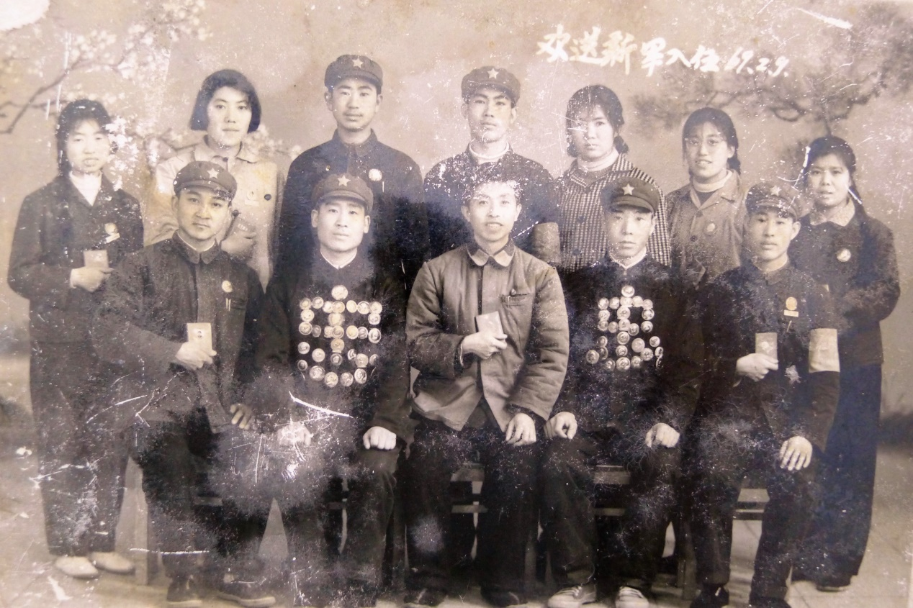
1968年 参军前 于北京（前排右二）

家人好友的牵挂和一提简单的行李，是青年从家动身带走的仅有的东西。母亲给他煮了鸡蛋，带了馒头，反复叮嘱；父亲向来少语，只是拍拍他的肩膀“好好干，小伙子！”；还年少的三弟四弟叫嚷着让他写信，告诉他们军营是什么样子，青年都一口答应下来。
“我走啦。不用担心。”青年挥挥手。没有什么过度留恋，所以也没有回头。
集合的这天凌晨，青年从睡梦中惊醒，又兴奋地难以入眠。便提前一个小时穿戴好，来到火车站。满心欢喜地在四点踏上了南下的列车。和他年纪相仿的新兵们都在这个被改成通铺的车厢里休息交谈，没有人知道这辆列车要开多久、开向哪里。每一个站点都可能是他们的目的地，但青年在心里盘算好了：无论在哪里停下，都会是一个全新的美好的开始。
再踏上土地是在三天后，他们一路向南，坐过船，到达地处广东斗门的白藤岛上。正值冬日，凉湿的海风拍在脸上，新兵不禁打了个寒战——至少没有北京那么干燥，他乐观而兴奋。被分到防化连更令他满足，真没辜负他上学时对物理化学表现出的兴趣和天赋。
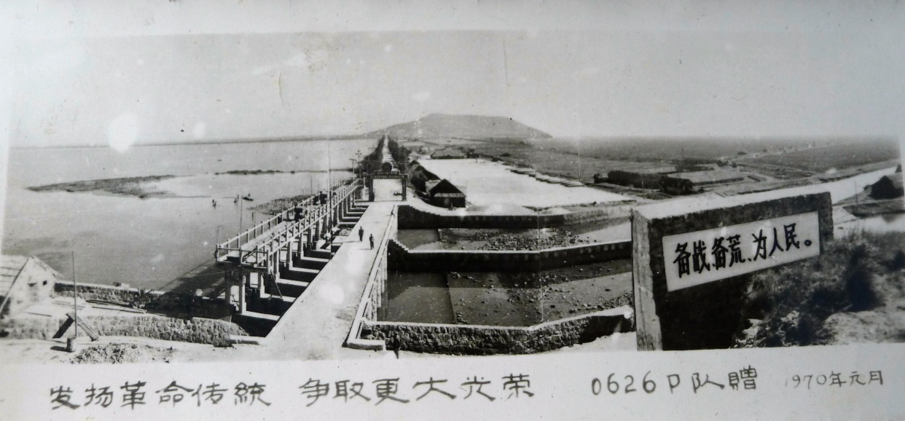
白藤岛

上岛一个月后，新兵完全适应了这里的训练生活，因为每天安排满满的作息任务，也因为总是充满干劲的工作热情。除了常规训练和基础防滑只是学习，新兵每日不可或缺的工作就是读书看报——认真地在《毛泽东选集》上划线批写，看几天前的报纸了解国际时事。他们在饭前念“不怕困难”的语录，要探讨《纪念白求恩》中白求恩大夫舍己为人的国际主义精神，要继承张思德同志作为一名烧炭工“为人民服务”的思想觉悟。比起往日在学校革命时的学习，新兵更喜欢这样：可以思考的方式。他也没忘记在家信中多讲这里的生活给弟弟，与他们分享这份好奇和喜悦。
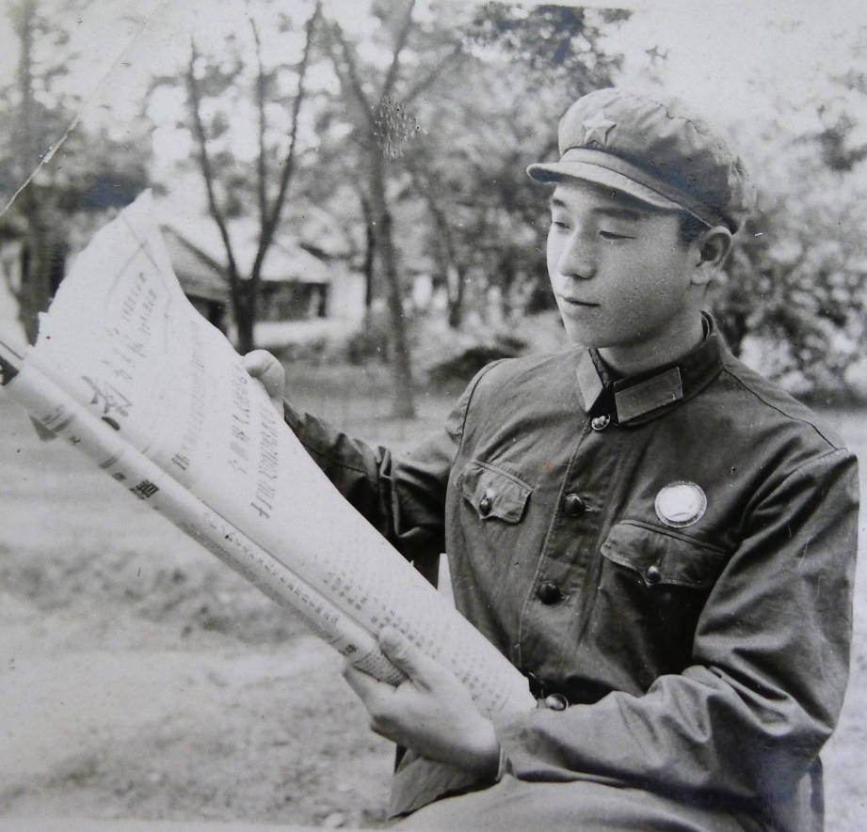
1969年 读报学习 于广东白藤岛

很快地，训练繁重起来。新兵因为出色的表现被派作宣传队到岛上的村中支农。除了帮忙农作，最重要的是带来报纸和书籍宣传思想。新兵在村口的墙上写下“备战备荒为人民”“抓革命促生产”，旨在帮助他们思想进步。
除此之外，他们的工作中还多了“围海造田”的任务。为了保留海边种植稻谷的海地，新兵和战友们往返在海滩和训练场的土堆边，一趟趟运送泥沙，加固原先驻扎部队建成型的土坝。这项工作乏味且劳累，新兵常把饭带到海边，趁着午饭后仅有的一点闲暇打个盹，弥补长期不足的睡眠。挑一个较为干燥的地方躺下，把帽子搭在脸上遮阳，还没来得及要招呼身边战友记得叫醒自己，就已经睡熟了。

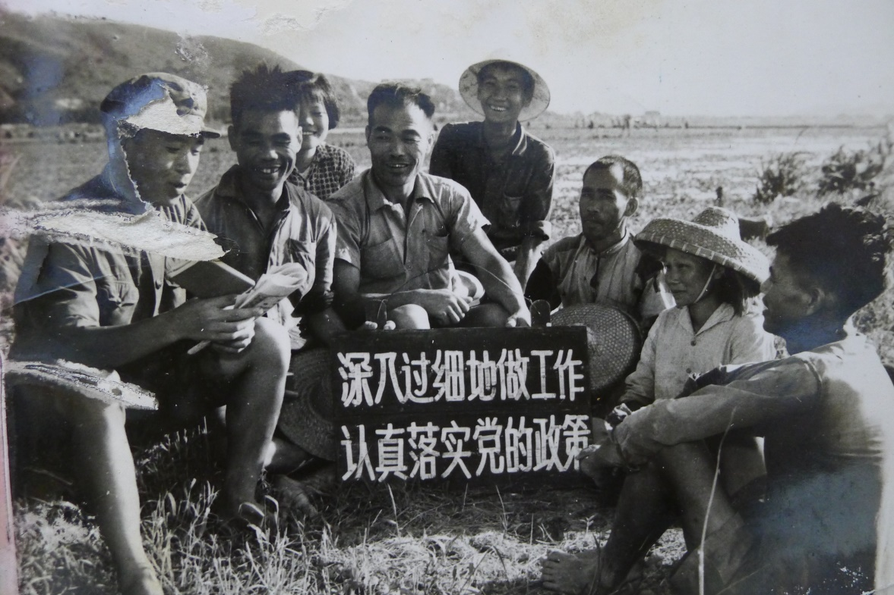
1969年 支农 于广东白藤岛（左一）

困乏，疲倦，只是削短了家信的内容，新兵也渐渐蜕去总因好奇而欣喜异常的毛毛躁躁。他无暇顾及别的什么。仅仅是完成训练任务就足使他绷紧神经，耗尽精力。但他第一次感受到充实感、忙碌后的充实感，这是他在那样气氛热烈的革命活动中都不曾体会到的。

爷爷说刚刚参军这段日子给予他最大的感触，既不是岛上艰难简陋条件下学会吃苦耐劳，也不是对以往轰轰烈烈闹革命的日子产生了疏远和不确定，而是他体验到自己向来缺失但从未意识到的——自由。
部队所属地虽然偏远，海上渔船寥寥，但管理制度仍然很严格。这里的自由的含义并不出于散漫，而是一种思想意识上的“无压迫”。在北京，中央的指示、学生团体的氛围无时不刻地围绕着他。他没办法也不会想到要脱离这个团体，他们用同一张嘴欢呼，振动同一双手臂。但当爷爷选择入伍那一刻起，他有了自己的选择，就此不一样了。他想要拥有更高的视野去看，去呐喊，这个崭新的世界告诉他“可以，在将来。”。

（四）长长的引线，长长的辫子
1970年5月，战士所在部队为“战备需要”换访到广东翁源新江。在新江，训练重心由岛上的生产转移到了专业训练。一套防化基础知识的书籍是仅有的理论来源，余下的实践操作都需要自己完成。“实践是认识的根本来源啊！”连长这样鼓舞他们。是，这是探索未知领域的最不安全的途径，但也是唯一途径。
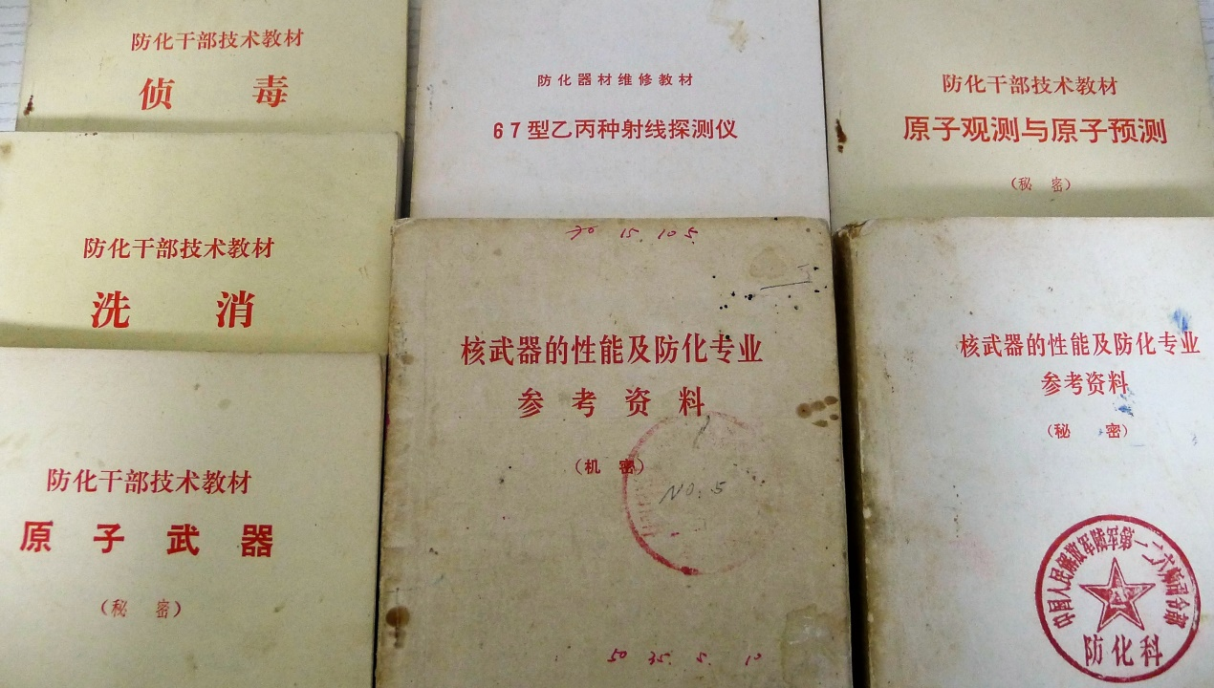
防化知识教材（部分）

在学习原子弹爆炸的防化知识后，为探究蘑菇云的威力范围与引爆点关系，战士和战友绞尽脑汁，终于想到借用氢气球的办法。但储氢难的环境下，他们不得不自己制氢气。战士从附近农家借来田里常用的喷雾器，连接上矽铁粉和水的制取装置，再在另一端用气球收集。他对自己的计划很有信心，立即着手。不知是装置脆弱或药品不纯的缘故，本应反应平和的阶段竟涌出大量白色气泡来，“咕噜噜”的声响让战士顿觉不妙，拉起战友就往外跑。果然没有跑出几米，房间里发出巨大的爆炸声响，玻璃都随之震动。战士再回到房间，只见装置毁坏散落一地，墙上有个皮球大的黑色印记。战士没敢想要是他们就坐在那里，没有跑出来，会怎样。
第二套方案终于在不久后成熟，他们决定吧TNT炸药和雷管系在孔明灯下端，留一段常常的印象，待到孔明灯上升到一定高度再引爆。但这也并不是高枕无忧的。风给这个实践增添了太大的不危险性，更何况那是烈性炸药在不受任何控制地飘动啊。战士和战友时刻担心着，怕掉进附近百姓的草垛，怕飘到公路上空。就曾有一次，孔明灯刚刚离地就飘离很远，挂在高高的树枝上，无论如何用长竹竿挑拨都无济于事，只好眼睁睁树枝树干都被炸断。
这样危险的操作并不在少数，但战士喜欢这个任务。在研究反应过程中，在设计实验方法时，在一次次检验毒气成分时，战士真正体会自己作为一名防化兵的意义。
两年后，战士由于经验丰富，被指派去带队新兵。新兵都是年轻气盛的毛头小子，难免轻狂，喜欢提问找茬。在一节课上，偏要质疑芥子气是酱油冒充的。战士不比他们大几岁，面对一群新兵起哄也无可奈何，便在芥子气上滴上几滴消毒液，顿时燃起火焰，威慑住了他们的吵闹不休。逐渐地，战士也总要与这群新兵开开玩笑。看他们稚气未消，一如自己当年，就忍不住逗逗他们。
“我们知道芥子气是十分危险的，不要接触到皮肤上。”战士一面说一面操作。新兵坐在下面屏息看着，聚精会神。战士故意手一抖，点了一点在手背上，“哎呀！”台下一片慌乱，前排都要冲上前来。战士摆摆手，镇定自若地抽出棉签吸收掉，又点了几滴“”二合一，不紧不慢地说道“滴‘二合一’，几秒内，就可以做到零伤害。看清了吧？”
战士共带过四届新兵，有时被数十道目光盯着，甚至有错乱之感——自己分明是从师范毕业去做老师了。但他没有什么惋惜遗憾，反而庆幸，多少有些慰藉——早年的刻苦学习也不是全然荒废无用掉了。
73年是战士当兵的第五个年头，却是他参军后第一次有机会回家探亲。家信到后来几乎成了例行公事，霎时间突然回到北京，竟有些分不清“他乡”还是“故乡”。父母的苍老，弟弟的长大，都令他措手不及。五年时间扫光了街上的大字报，听母亲说已经很久没有游行了，一切似乎回归了正轨。战士才想起来，他已经很久都没有“投入革命事业”了。战士的姐姐还领来一个姑娘给他介绍，活泼大方，梳着又黑又长的麻花辫，毫不羞涩地对战士说：“你是当兵的吗？真了不起！”
74年，战士再回到家时，成了亲——和爱捋着自己辫子的姑娘，他们写过几十封信。
75年，战士睡前拆开一封家里寄来的信，一边读一边激动地踱起步来。信上说，五天前，他的儿子降生了。北京那个长辫子姑娘做了母亲，而这位正手舞足蹈的年轻战士，成为了父亲。这一夜，战士又失眠了。
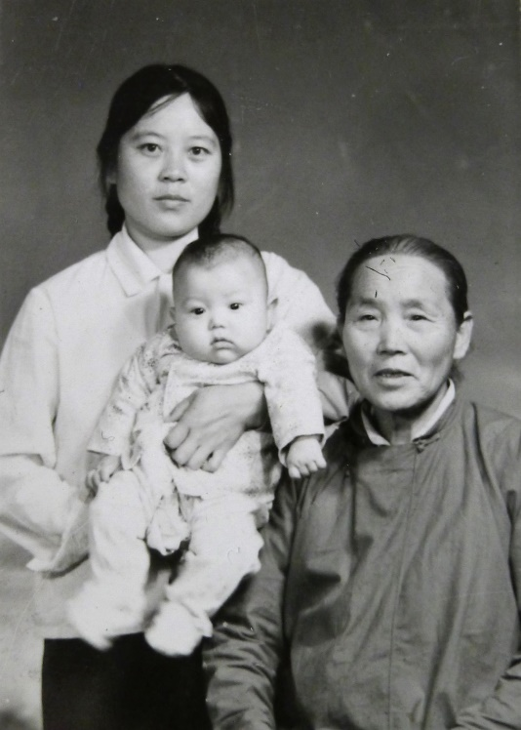
1975年 太奶奶、奶奶与不满一岁的爸爸 于北京

爷爷熟知数理化的知识，在我小时候就已经体悟到了。他总爱给我讲那些令人称奇的规律，奇妙的反应，甚至核弹氢弹的爆炸。我还一度以为这是那个时代师范生的必修课。而今我才终于得知真相。虽然我不曾如他所期望，对这些产生浓厚的兴趣，但我是很骄傲——爷爷还能对那套六十年代出版书上的防化知识信手拈来，讲的头头是道。我也从中察觉：爷爷是如此热爱这项事业。这份在当时连安危都没有保障的工作，却远比当一名老师，更让他满足。

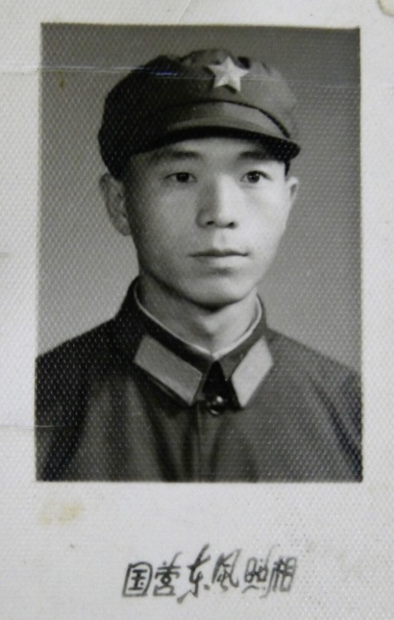
奶奶回忆说，姑奶奶向她介绍起弟弟，就是看的这样一张参军照

而就在这年，爷爷遇见了奶奶，她让他体会到军队以外的安稳生活的美好。她带给他蓬勃朝气和现实的安定感。而当我的爸爸降生，爷爷再次拥有了已经九年不曾体验的家庭生活——这一次，是以父亲的身份。他一直认定自己是个不够负责的父亲和丈夫，第一次见到儿子时，已经出满月。他跪在床边，久久握着婴儿的小拳头，叫着他的乳名，哼着太奶奶曾唱给他的儿歌。已经在七年军营生活中磨练地意志坚强的他，还是难以控制地落下泪来。
在新江读到家信的那个晚上，没有人会知道，他对着明月，归心似箭。多么想跨越山川大河、这两千公里的距离，回家！
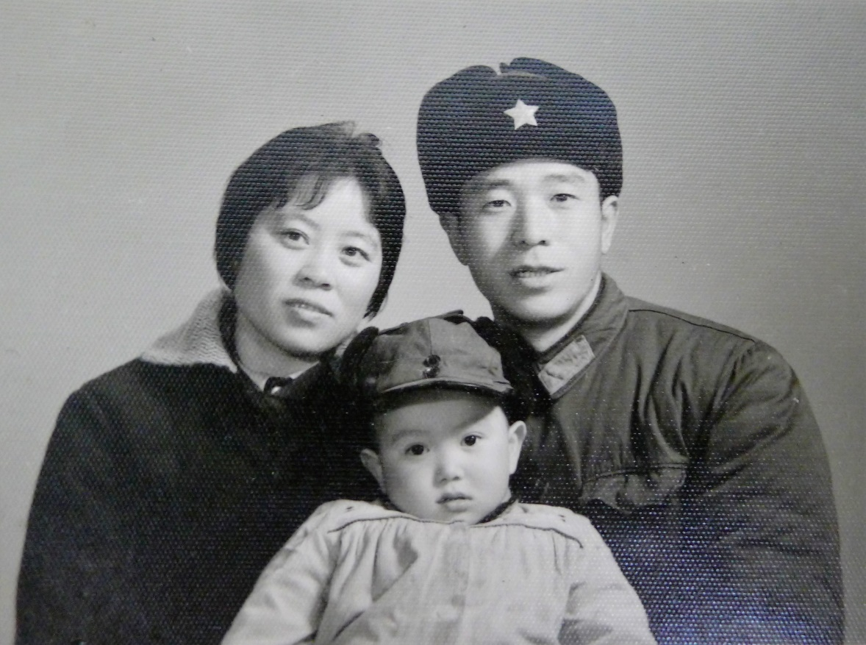
1976年 我的爷爷奶奶与爸爸 于北京

（五）回家，回家
1976年，战士再次随部队换访到了湖南耒阳，这次一同前来的，还有被准许探亲的妻儿。但是自入夏后，训练任务开始加重，紧锣密鼓的气氛使得战士实在无暇照顾家人，只能时而叮嘱一番，然后又匆匆赶回训练场地了。
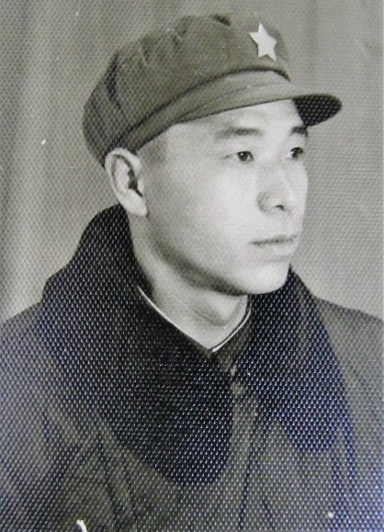
1976年 于北京

9月，毛主席去世的消息自京传来，军营中一片哀伤，但过后大家又都议论纷纷——国家陷入了群龙无首的状态，“四人帮”又闹的厉害，不知如何是好？就此，训练强度更大了，夜间的紧急集合训练也愈发频繁起来，大家包括战士自己甚至担忧不知哪天要打仗了。
直到10月的一天，部队正在井冈山野营训练，要求原地待命。晚间学习时候，上级突然通知“排级以上干部到报告室收听中央传达文件”。战士和战友一边走一边猜测。不足30平方米的报告室中，仅有几根蜡烛和窗外投进的月光照明，彼此间连脸庞都看不清。大伙都屏着呼吸，直到宣读文件的领导说道“王洪文、张春桥、江青、姚文元已被控制”，战士的心一下子落地了，也听见身边的人暗暗松了口气。在做完“坚决拥护党中央，坚决拥护华主席”的表态后，大家才倍感轻松地散去。几天后，这条消息在军中公开发布，一片欢腾。战士站在众人中，突然想到，当时师范同学结伴到天安门下看见主席的那一刻，也是一片欢腾——不，已经截然不同了。
78年9月，那时的军队上下官职多实干少的现象突出，气氛浮躁，多地实行缩编。这个机会下，战士复员了。他回到北京，在教师和工人的岗位中犹豫了片刻，最终没有选择自己的专业，成为了一名工人——因为工厂的效益更高、条件更好。他说自己现在是丈夫，是父亲，还有很多责任要当。
又是一年九月了，战士的身份不再是战士，总会是别的什么。十二年的时间一转眼就过去了，年少学生时代早就不知去向何方。十二年的奔波却又太长，把家的距离拉得好远。这一次回家，他不想走了。见识了太多的变故，只想好好安定下来。但他一点不后悔自己的每个选择、每个作为，从他十二年前的的那个夏日就开始了。这段经历，把他磨练地如此沉静而老练，但也从未失掉自己的姿态。
在一个夏日，或和“长辫子姑娘”散步，或和四十年前的老同学春山通话，或在战友聚会中辨识出熟悉的面孔，谈起这十二年中的某一段，笑而感慨。“只要这段历史，不被尘封便好。”他说。
不会的。
我这就来讲给你听。

不知是纯粹的偶然，还是命运开了个玩笑，自1968年那次征兵后，师范真的再没有被下发参军名额。爷爷的参军如此偶然。
我问爷爷“会有一点后悔当兵吗？毕竟如果不去，日子可能会更早地安稳下来？”
“不会，不会后悔，”爷爷脱口而出地肯定，摇着头，“当过兵的人，大概没有会后悔的。要说艰苦，当然艰苦，但它教的东西远不是平常生活能得到的。”
这样看起来，爷爷的参军又是如此必然。
所以不难理解：爷爷说，在军队的日子是他最难以忘怀的日子，就好像一个衔接点——把他荒诞聒噪的学生、青年时代与而后的几十年的生活紧密连接在一起。而用我的观点来看，当兵的日子犹如一块长长的跳板，从这一端起始，一步步远离那个“革命时代”，一步步动摇。最终在跳板的那一端摆脱束缚，跳向一个真正平和稳定、可被自己把握的时代。爷爷在行走的过程中，不仅因无数的学习训练变得勇敢坚强而担负有责任，也在思想上渐渐解放，磨练了自己的意志，追求独立。

后记
十二年，我听完爷爷的故事就一直在感慨。
人的一生能有多少个十二年，但十二年在历史长河中又能算得了什么呢？
我还曾担忧爷爷的经历太平凡，是千万人中的一个——是我太狭隘了！正是这个更渺小更低微的视角，带我更好地了解了这段谁都不愿意多谈的历史，见证了一个和我年纪相仿的学生的成长，看他在这个时代下被塑造。
无论我怎样问起来，爷爷对十二年中的任何都没有后悔。他说既然无法脱离这个时代，那么就去接受它。我曾把爷爷这种释然理解为很多年后的无奈和被迫接受。但在爷爷真正坦然地不紧不慢地叙述中，听他讲。我又意识到：是啊，挣脱又踽踽独行并不是一个好的结局。我们在被这个社会需要，然后满足它，同时满足自己，才是最良好的状态。
历史也是如此。
十二年在历史的长河算得了什么？十二年不可或缺！它看爷爷一步步由轻狂的少年走向成熟，看家庭一步步又飘零走向完整，看国家一步步由混乱走向安定。岁月的沉积是前年的成果，也是今日的奠基。我们就在这样的环境中，以看似微不足道的力量书写着历史——是，是我们在书写。时时会发现，我们确实重蹈着往日昔人的的覆辙，时时又会发现，在我们身上正映射着未来的美好。
一段历史或许是沉痛的，是被鞭打批判的水深火热，是鲜血的记忆，是无人再愿回想起来的痛苦。但是说来残酷，只有真正记录下来，当后人再读起时，他们才有真正面对这个世界的勇气和能力。而叙说这段历史的人，无论在那个时代担任了怎样平凡的角色，此刻，他都是一位英雄。史，是一笔时代积累下来的的财富。
而爷爷的这十二年，我不想让它们被尘封。

全国青少年历史记录大赛投稿模板（B：附表）
姓 名 | 李紫莹 | 性 别 | 女 | 出生年月 | 1999.02.09 | 照片
籍 贯 | 北京 | 民 族 | 汉 | 学 校 | 北京二中 | 照片
年 级  （院系） | 高二年级 | 联系方式 | 13051454280 | 邮 箱 | 860338105@qq.com | 照片
指导教师 | 王磊 | 指导教师联系方式 | 01065262116 | 指导教师邮箱 | 13581976525@126.com
地 址 | 北京市东城区内务部街13号
参考资料
访谈录音 | 链接: http://pan.baidu.com/s/1jIQxEZk 密码: p7vw
抢救乡音
参考文献
历史感悟 | 我们所读所学的历史，总是光明正大地摊开在那里的，总是熠熠生辉的伟人事迹或刻骨铭心的战争纪实，总是以那么广大又有高度的视角俯视着。但当“家史”这个词汇出现在我的视线里，我才意识到身边有多少我没有探寻的过去，也是同样的深刻真实。我把爷爷的十二年一点点揭开。它或许不是那个大时代下最苦痛、最难忘、最具有代表性的，但底层的真实才是汇聚了这个大时代的最根本的力量。有点，才成线、成面、成体。这段家史，不仅带我了解到课本上没有的动荡时代，带我从过往中重新认识了爷爷，也使我意识到是这个漂泊危难的年代建立了这个家庭，我感受到血脉相连、近在咫尺，为此更对所有的存于此的生命产生感慨与敬畏。
非虚构声明：
本人参加“全国中学生历史记录大赛”的作品，均严格遵循历史研究规范，所有内容均有出处和依据，没有杜撰和想象。本人对作品的历史真实性负责，特此声明。

